網袋規格說明
- 材質：A級（耐熱及抗輻射）PEU白網袋，長60公分，寬30公分。
- 網目：32目【1吋（2.54公分）可排入32孔】。
- 抽繩：龍骨線車袋口（成品如圖所示）
- 交貨日期：決標後次日起計算，150個日曆天交貨。
- 交貨地點：臺南區農業改良場朴子分場（嘉義縣朴子市德興里120號）
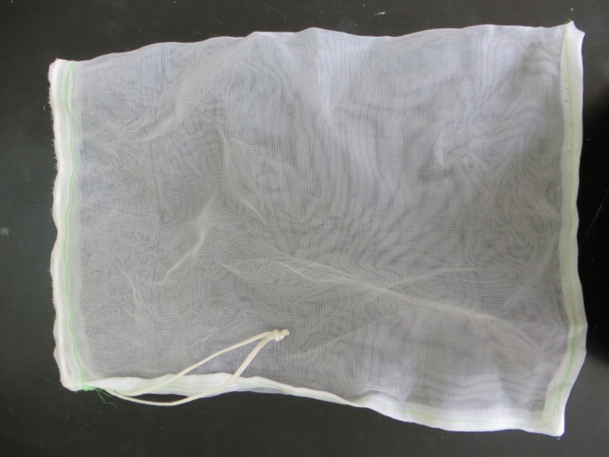 | 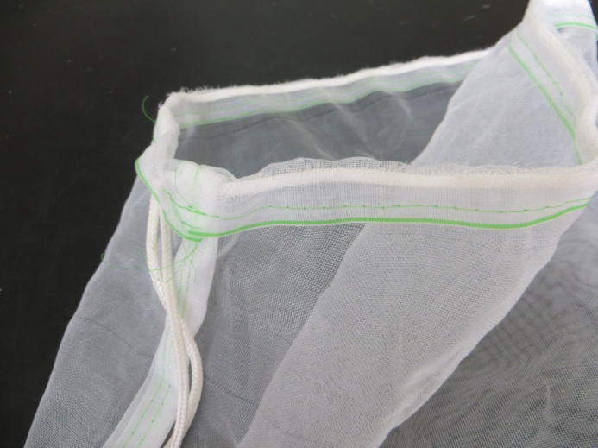
圖一、成品外觀 | 圖二、成品抽繩及車線

